Генератор горячего тумана

Генераторы горячего тумана применяют для обработки открытых пространств и помещений от патогенных бактерий, грибков, микроорганизмов и насекомых.
Оборудование для дезинфекции «GLOBAL FOG»
Генератор горячего тумана позволяет производить высокоэффективную дезинфекцию различных помещений, например, овощехранилища, помещения фермерских хозяйств и т.д. Такой метод обработки позволяет помимо вредителей бесследно уничтожить неприятные запахи.
Обработка горячим туманом имеет ряд преимуществ по сравнению с традиционными методами обработки поверхностей.
Например:
- минимальные затраты времени, обработать пространство в 100 м³ можно за считанные минуты;
- низкий расход химических средств, рабочий раствор средства поступает из генератора в воздух в виде мельчайших капель и на обработку большой площади требуется очень небольшое количество жидкости;
- мелкий размер капель горячего тумана значительно увеличивает их проникающую способность и делает возможным покрытие большей площади в единицу времени, чем при использовании генератора холодного тумана. Данный способ намного более эффективен для избавления от насекомых и для проведения дезинфицирующих мероприятий;
- простота использования, обслуживания и ремонта. Генератор приводится в рабочее состояние нажатием одной кнопки, он имеет набор простейших регуляторов и не требует специального обучения для сотрудника, который проводит обработку.

Генераторы холодного тумана

Генераторы холодного тумана относятся к категории специализированного оборудования, применяемого для качественной дезинфекции и дезинсекции различных помещений при помощи специальных растворов.
Оборудование для дезинфекции «GLOBAL FOG»
Генератор обеспечивает распыление препаратов, которые при столкновении с воздушным потоком, поставляемым компрессором, разбиваются на мелкодисперсную аэрозольную взвесь, напоминающую по консистенции туман. Этот способ обработки называется «холодным», поскольку жидкости в процессе обработки не подвергаются нагреву, при котором преобразуются в пар, а распыляются при обычной температуре.
Такой тип оборудования можно применять для обработки следующих объектов:
- Промышленные и складские комплексы.
- Офисные и коммерческие помещения.
- Сельскохозяйственные, растениеводческие и ветеринарные помещения.
- Транспортные средства.
- В условиях открытой местности, например, при обработке садовых культур от вредителей.
- Вакцинация аэрозольным способом по показаниям ветврача.
- Для обработки помещений с целью устранения посторонних запахов, для борьбы с клопами, тараканами и прочими насекомыми, для распыления удобрений и выполнения других задач.

Модельный ряд: Генераторы горячего тумана.
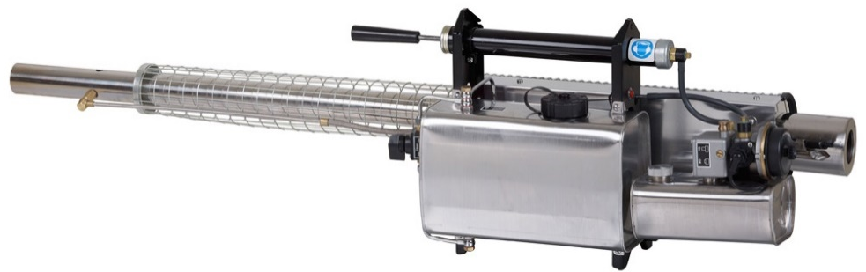
Оборудование для дезинфекции «GLOBAL FOG»

Модель TS-35A

Данный генератор горячего тумана - классическая модель для обеспечения наилучшего результата при проведении дезинфекции и длительного срока службы генератора, при этом он прост в эксплуатации и обслуживании.
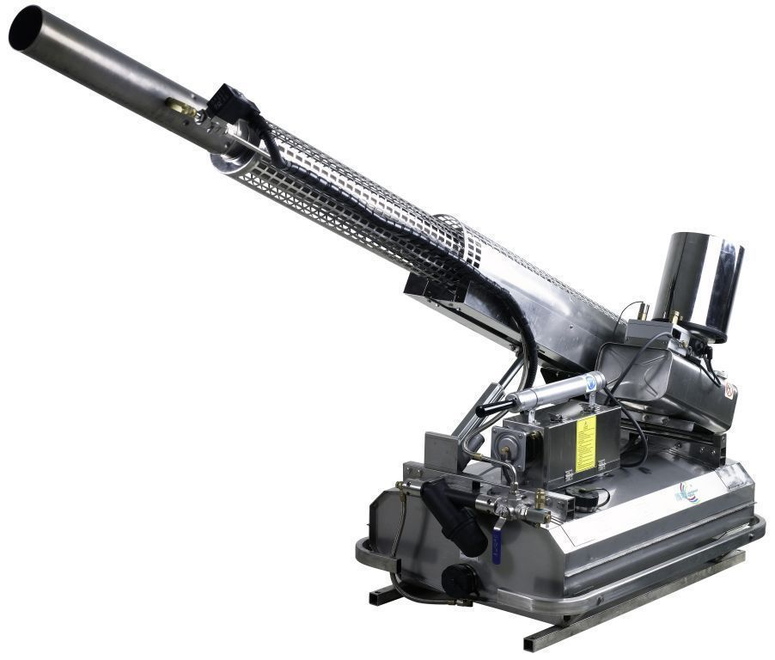
Высокопроизводительный генератор горячего тумана, применяется для дезинфекции объектов сельского хозяйства и складов, борьбы с вредителями и защиты растений.
Генератор может применяться стационарно или с открытого автомобиля.
Модель TS-95
Описание.
В моделях TS-35A и TS-95 используются только лучшие антикоррозийные материалы, гарантирующие длительный срок службы. Бак для рабочего раствора выполнен из нержавеющей стали, а все уплотнения, прокладки и мембраны, контактирующие с химическими растворами, изготовлены из тефлона и витона. Тип двигателя - Реактивно-импульсный.
Генераторы горячего тумана TS-35A и TS-95 могут распылять химикаты на водной и масляной основе, такие как большинство пестицидов, фунгицидов, дезинфицирующих средств, акарицидов, вакцин для домашней птицы и нейтрализаторов запаха.
Применение - дезинфекция помещений/площадей: птичники, свинарники, теплицы, транспорт, склады, сады, парки, скверы, полигоны отходов и т.д.
Технические характеристики: | TS-35A | TS-95
Масса оборудования | 7,9 кг | 47 кг
Размеры оборудования (Д х Ш х В) | 1288x270x315 мм | 2000 х 600 х 750 мм
Вес упаковки (транспортные данные) | 11,6 кг | 100 кг
Размеры (транспортные данные) | 1288х310х360 мм | 2130 х 670 х 700 мм
Емкость бака для химикатов | 5 л | 60 л
Емкость топливного бака | 1,5 л | 5 л
Потребление топлива | 1,5-2 л/ч | 4 л/ч
Производительность камеры сгорания | 13,8–18,2 кВт / 18,8–24,8 л.с. | 36,8 кВт / 50 л.с.
Напряжение аккумулятора | 4 х 1,5 В | литиевая батарея 12 В
Давление в баке с химикатами | 0,25 бар | 0,25 бар
Давление в топливном баке | 0,06 бар | 0,06 бар
Расстояние проникновения облака аэрозоля | до 40 метров | до 100 метров
Расход препарата | 8-44 л/ч | 40-100 л/ч
Оборудование для дезинфекции «GLOBAL FOG»
Модельный ряд: Генераторы холодного тумана.

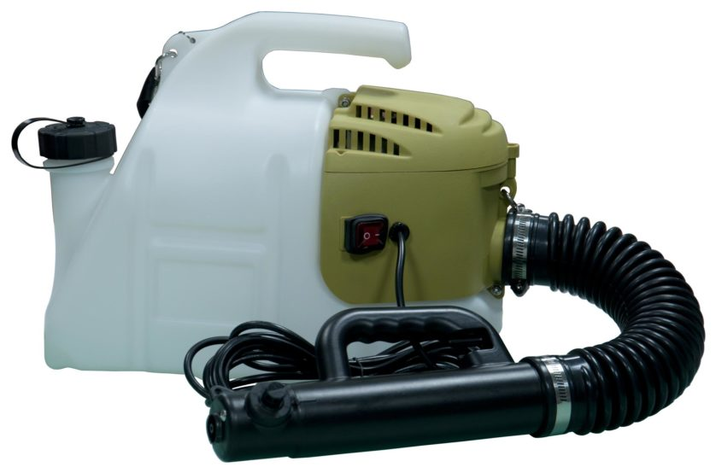
Модель 2680A
Описание.
Данный генератор холодного тумана может распылять такие препараты, как инсектициды, пестициды, дезинфицирующие средства, дезодоранты, нейтрализаторы запаха и т. д.
Пластиковый бак изготовлен из прочного, химически стойкого полиэтилена, обеспечивающего длительный период бесперебойной работы. Оснащен регулируемым тканевым ремешком, удобным для размещения на плече. Имеет гибкий шланг с направляющей ручкой на сопле, что позволяет производить распыление в труднодоступных местах. С помощью бесступенчатого регулируемого регулятора расхода, можно получить требуемый расход и размер капель тумана.
Применение - дезинфекция, дезинсекция или устранение неприятных запахов в помещениях до 50 м²: ветклиники, инкубаторы, лаборатории, грузовой транспорт, офисы, гостиницы, учреждения здравоохранения, помещения школ и детских садов.
Технические характеристики:
Параметр | Значение
Тип двигателя | Электрический, 0,8 кВт, 220 В/50 Гц
Сопло | вихревое
Размер частицы | 5-50 мкм, регулируемый
Скорость потока | 0-24 л/ч, регулируемый
Емкость бака | 6 л
Размеры (Д х Ш х В) | 420 х 210 х 340 мм
Масса генератора | 3,2 кг
Размеры (Д х Ш х В), (транспортировочные данные) | 450 х 240 х 370 мм
Масса комплекта (транспортировочные данные) | 4,2 кг

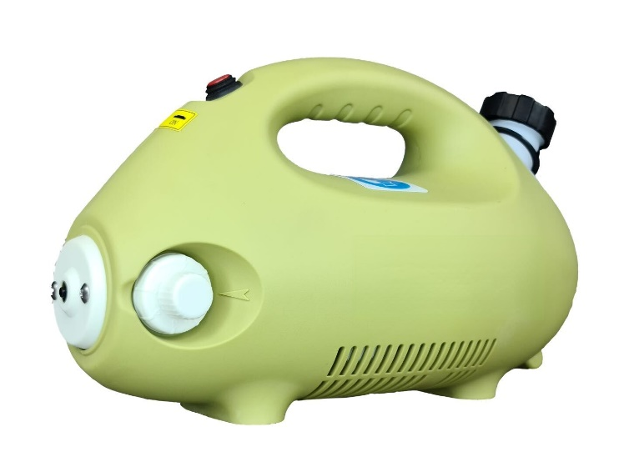
Модель Q-100
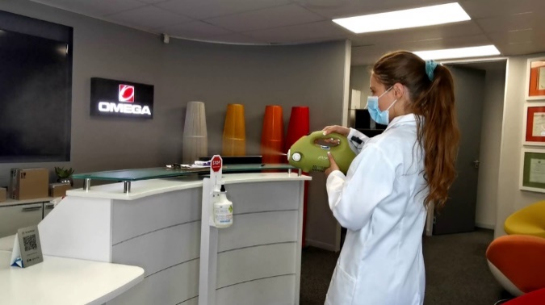
(работает от сети 220 В)
Оборудование для дезинфекции «GLOBAL FOG»
Генератор холодного тумана Q-100 отличается очень легким весом, малыми размерами и простотой эксплуатации. Он оснащен двигателем мощностью 300 Вт, генерирующим больший объем аэрозоля с высокой скоростью для более глубокого эффекта проникновения.
На генераторе холодного тумана Q-100 установлен бесступенчато регулируемый клапан скорости потока для различной производительности в диапазоне 0-400 мл в минуту.
Q-100 создает спектр мелких капель тумана размером менее 25 мкм даже при высокой скорости потока.
Применение - дезинфекция, дезинсекция или устранение неприятных запахов, небольших помещений до 20 м² (лаборатории, офисы, легковой транспорт, гостиницы, учреждения здравоохранения, помещения школ и детских садов).
Технические характеристики:
Параметр | Значение
Тип двигателя | Электрический, 220 В/ 110 В, 50Гц, 0,3 кВт
Мотор | 31 000 об/мин
Размер (Д х Ш х В) см | 31 х 15 х 18 см
Вес оборудования | 1,6 кг
Размеры упаковки (Д х Ш х В) см | 40,5 х 16,7 х 21 см
Вес с упаковкой | 2,1 кг
Емкость бака | 1 л
Скорость потока | 0～400 мл/мин, регулируемая

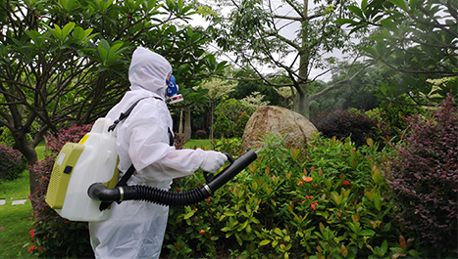
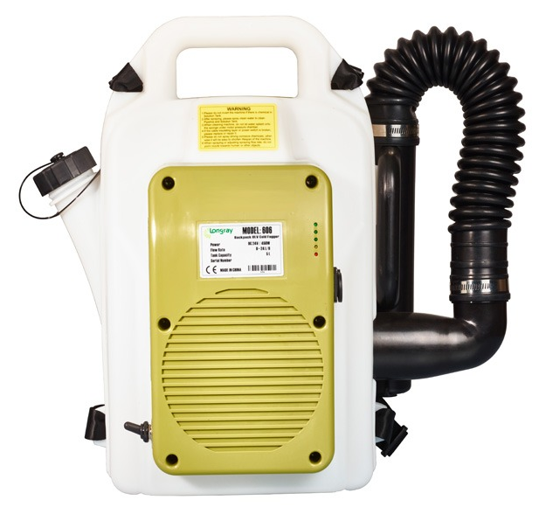
(работает от аккумулятора)
Модель 606

Оборудование для дезинфекции «GLOBAL FOG»
Модель 606 – один из немногих производимых генераторов холодного тумана, работающих на литий-ионном аккумуляторе. Аккумулятор обеспечивает свободу работы без необходимости носить с собой кабели и наличия поблизости розетки. Время автономной работы - до 2 часов непрерывной работы, имеет низкий уровень шума.
Применение - дезинфекция, дезинсекция или устранение неприятных запахов в небольших помещениях до 30 м² (лаборатории, офисы, легковой транспорт, гостиницы, учреждения здравоохранения, помещения школ и детских садов).

Технические характеристики:
Параметр | Значение
Тип двигателя | Электрический, 0,45 кВт, 24 В,  бесщеточный двигатель постоянного тока
Сопло | Вихревая форсунка для дальнего распыления
Расход жидкости | 0-18 л/ч, регулируемый
Емкость бака | 5 л
Размеры (Д х Ш х В) | 490 х 260 х 530 мм
Вес оборудования | 12,8 кг
Размер упаковки | 520 х 290 х 560 мм
Вес с упаковкой | 14,3 кг

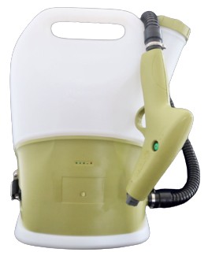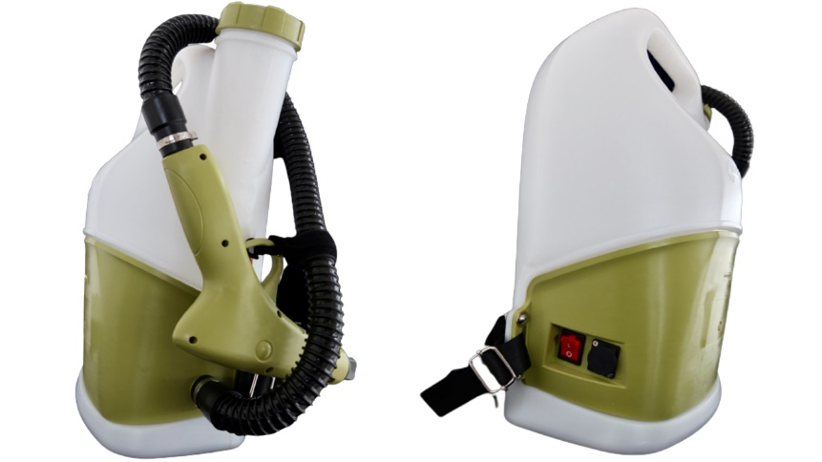
(работает от
аккумулятора)
Модель
Breeze 100
Breeze 100 обладает электростатическим зарядом для растворов, что позволяет частицам прикрепляться и обволакивать проводящие поверхности, заряженные частицы обволакивают их полностью – затененные, вертикальные и нижние области. Беспроводное устройство позволяет легко перемещаться там, где требуется распыление, имеется 3 насадки в распылительную головку, чтобы установить размер частиц, бак на 10 литров позволяет увеличить площадь обработки.
Применение - дезинфекция, дезинсекция или устранение неприятных запахов, небольших помещений до 30 м² (лаборатории, офисы, легковой транспорт, гостиницы, учреждения здравоохранения, помещения школ и детских садов).
Параметр | Значение
Тип двигателя | Электрический, 24 В постоянного тока
Тип батареи | Литий-ионный аккумулятор
Емкость батареи | 24 В 5Ач
Время работы батареи (полностью заряженная) | ≥ 4 ч
Время зарядки | 2-4 ч
Расстояние распыления | ≥ 2 м
Размер частиц тумана | 50…120 мкм
Скорость потока | 0–400 мл в минуту, регулируемая
Емкость резервуара для раствора | 10 л
Размер оборудования (Д х Ш х В) | 400 х 185 х 480 мм
Масса оборудования | 4,5 кг
Технические характеристики:

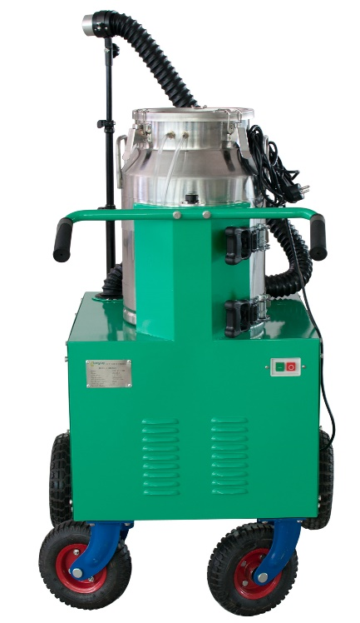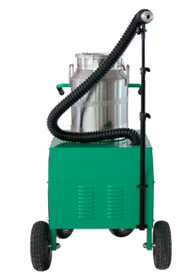
ULV 5600
(работает от сети 220 В)

Универсальный генератор холодного тумана для дезинфекции пищевых производств, складов, теплиц и других помещений, для борьбы с вредителями и защиты растений.
Может производить 95% капель тумана размером от 5 до 25 мкм (регулируется).
Скорость потока и размер капель тумана регулируются.
Бак для рабочего раствора дезинфицирующего средства выполнен из нержавеющей стали, все детали, контактирующие с рабочим раствором химикатов, изготовлены из тефлона и витона, что обеспечивает защиту от коррозии.
Шасси на колесах позволяет проводить распыление во время движения.
Направление распыления плавно регулируется (360° по горизонтали, 180° по вертикали).
Автоматический запуск управления таймером, остановка распыления тумана, повышенная безопасность оператора.
Характеристики:
Параметр | Значение
Тип двигателя | Электрический, 220 В/50 Гц, 1,5 кВт
Вентилятор | 180 куб. м/ч
Распыляющая насадка | вихревая, регулируется под любым углом
Используемые препараты | на основе воды и масла
Расстояние проникновения облака аэрозоля | до 35 метров
Резервуар для химикатов | 30 л
Расход рабочего раствора средства | 1,8–20 л/ч (регулируется)
Размеры без упаковки (Д х Ш х В) | 750 x 710 x 1130 мм
Вес нетто | 68 кг
Размер в упаковке (Д х Ш х В) | 820 х 820 х 1320 мм
Вес брутто | 106 кг

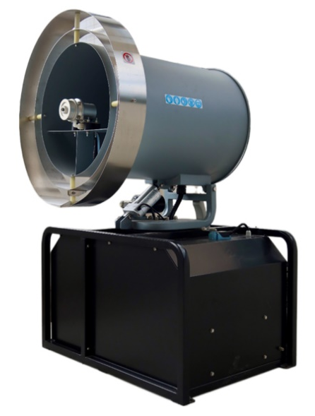
Оборудование для дезинфекции «GLOBAL FOG»
Модель 3WC-40BF

(работает от аккумулятора,
с дистанционным управлением распыления)

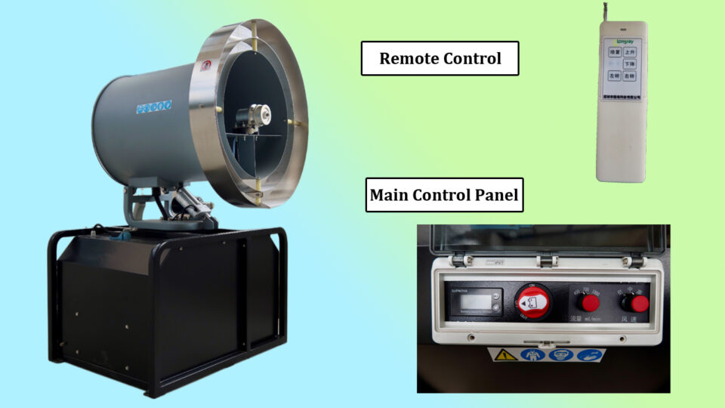
Дистанционное управление
Дистанционное управление

Главная панель управления

Особенности модели 3WC-40BF:
- Специальная конструкция, разработанная для применения на транспортных средствах, прочность конструкции увеличена для повышения экономической эффективности оборудования.
- Удобство в использовании: все установленные внешние интерфейсы быстро подключаются, а разборка и сборка оборудования очень просты и удобны, что обеспечивает удобство для последующего использования.
- Беспроводное дистанционное управление используется в т.ч. для удержания оператора в дали от зоны распыления, что обеспечивает дополнительную безопасность.
Применение - дезинфекция или дезинсекция помещений/территорий, площадью до 5000 м²: птичники, свинарники, КРС, теплицы и т.д.
Параметр | Значение
Тип двигателя | Электрический, 24 В постоянного тока
Емкость батареи | 40Ач
Номинальная мощность | 0,6 кВт
Объем воздуха | 50 м³/мин
Горизонтальное расстояние распыления | 15 м
Угол поворота ветровой трубы | -90 ° — +90 °
Угол наклона ветровой трубы | 0 ° – 30 °
Масса | 56 кг
Размеры (Д х Ш х В) | 745 х 665 х 1145 мм
Метод работы | Беспроводной пульт дистанционного управления
Технические характеристики:

Оборудование для дезинфекции «GLOBAL FOG»
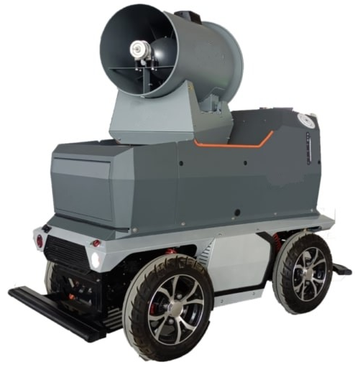
(работает от аккумулятора,
с дистанционным управлением движения и распыления)
Модель с дистанционным управлением 3WZ-40HB
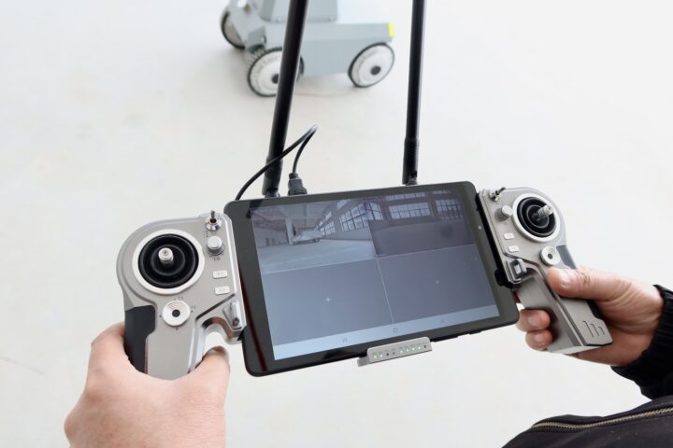

Особенности модели 3WZ-40HB:
- Универсальное шасси для бездорожья.
- Эффективное сверхнизкое распыление.
- Множественная защита безопасности.
- Дистанционное управление с видео контролем.

Применение - дезинфекция или дезинсекция помещений/территорий, площадью до 5000 м²: птичники, свинарники, КРС, теплицы и т.д.

Параметр | Значение
Тип двигателя | Электрический, 48 В постоянного тока
Емкость батареи | 100 Ач (литий-ионный аккумулятор)
Номинальная мощность | 1,2 кВт
Объем воздуха | 120 м³ /мин
Горизонтальное расстояние распыления | ≥ 20 м
Емкость резервуара для раствора | 75 л
Угол поворота ветровой трубы | -90 ° — +90 °
Угол наклона ветровой трубы | -0 ° – 60 °
Масса | 174 кг (включая батарею)
Размеры (Д х Ш х В) | 1 230x665x965 мм
Метод работы | Беспроводной пульт дистанционного управления с монитором
Технические характеристики:

